CONVENZIONE ITALGAS
E’ disponibile uno sconto del 10% su tutti gli articoli presenti sul ns. e-shop https://www.ghiottogalfre.it/it/30-shop usufruibile indicando lo sconto Ghiotto10 in fase di ordinazione.
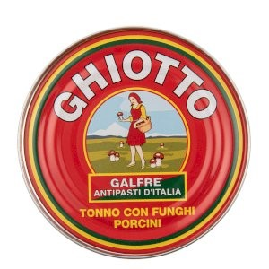
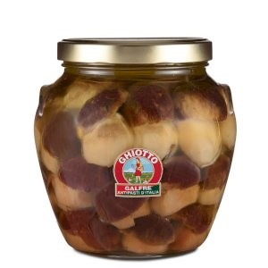
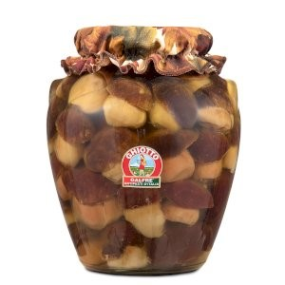
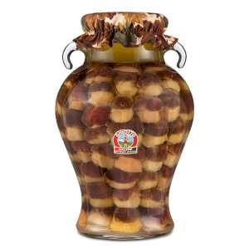
Ghiotto tonno con funghi Porcini scatola Kg. 1.7
Porcini interi sott’olio d’oliva vaso orcio Kg. 1.6
Porcini interi sott’olio d’oliva vaso orcio Kg.3
Porcini interi sott’olio d’oliva vaso Anfora Kg. 4
Porcini interi sott’olio d’oliva vaso orcio Kg. 1,6
Porcini tagliati sott’olio d’oliva vaso orcio Kg. 3
Porcini tagliati sott’olio d’oliva vaso anfora Kg. 4
Carciofini interi sott’olio d’oliva vaso orcio Kg. 3
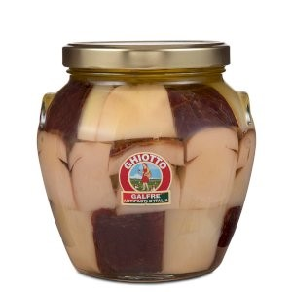
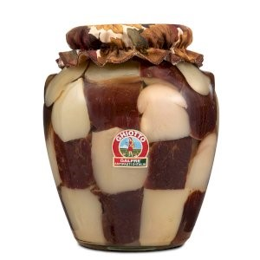
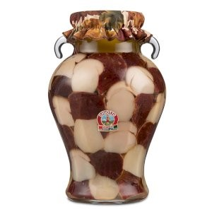
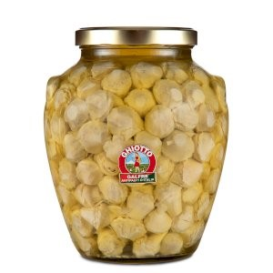
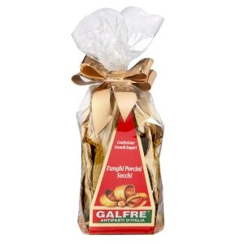
Porcini Secchi “speciale” sacchetto g. 50 Grandi Auguri Box Assaggio Ghiottonerie – 8 Specialità
Confezione Regalo 7 Specialità
Porcini interi sott’olio d’oliva vaso quadro g. 290
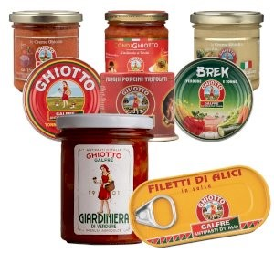
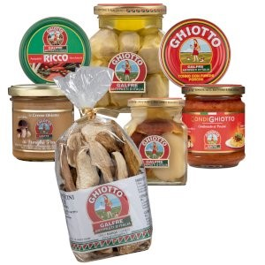
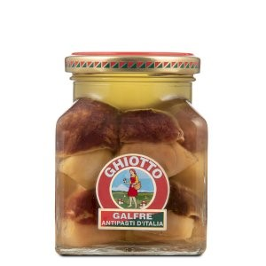
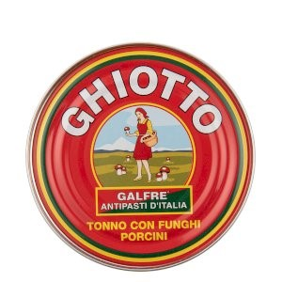
Ghiotto tonno con funghi porcini scatola g. 120 – 6 pezzi
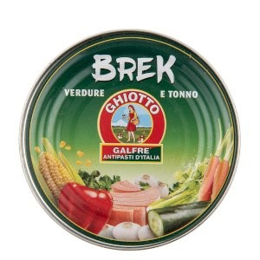 Brek verdure miste con tonno scatola g. 160 – 6 pezzi 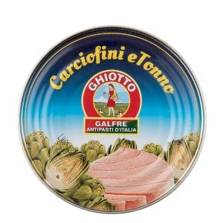 Carciofi & Tonno scatola g. 160 – 6 pezzi
Filetti di Alici in salsa piccante scatola g. 50 – 6 pezzi
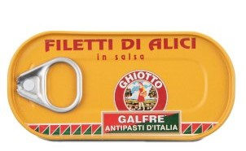
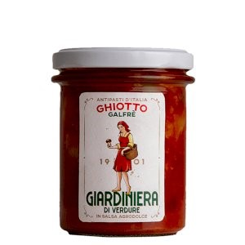
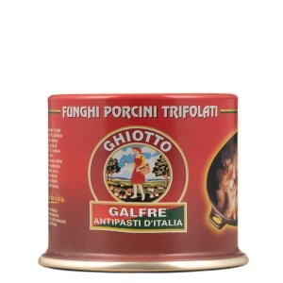
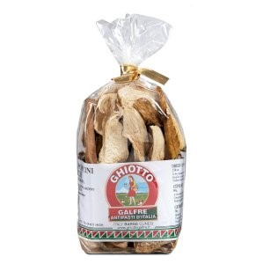
Giardiniera di verdure in salsa agrodolce vaso g. 190 – 6 pezzi
Funghi Porcini Trifolato scatola g. 120 – 6 pezzi
Porcini Secchi “Speciale” sacchetto g. 50
Porcini Secchi “Speciale” scatola g. 100
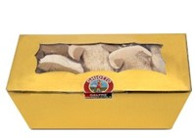
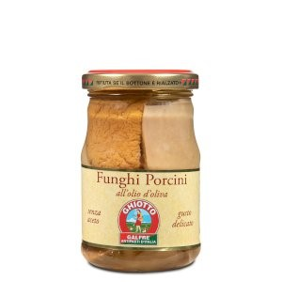
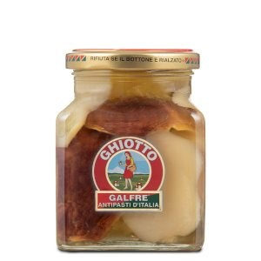
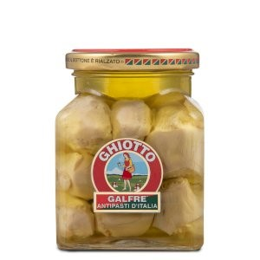
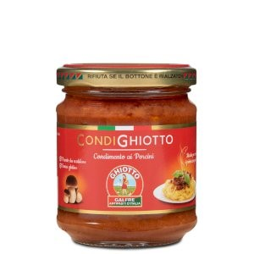
Porcini tagliati sott’olio d’oliva vaso g. 190 Gusto Delicato
Porcini tagliati sott’olio d’oliva vaso quadro g. 290
Carciofini interi sott’olio d’oliva vaso quadro g. 290
Condighiotto vaso g. 180
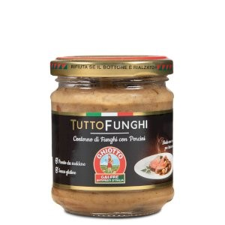
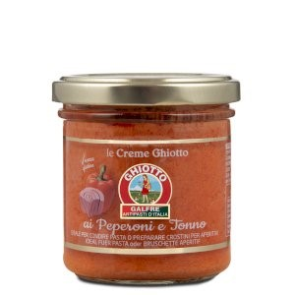
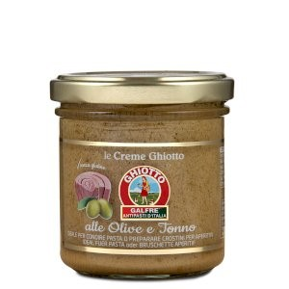
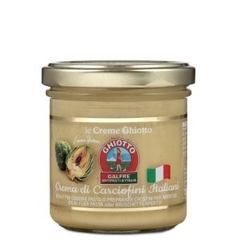
Tutto Funghi vaso g. 180
Crema di peperoni e tonno vaso g. 140
Crema di olive e tonno vaso g. 140
Crema di carciofini vaso g. 140
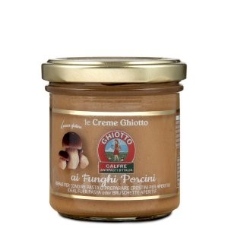 Crema di funghi porcini vaso g. 140
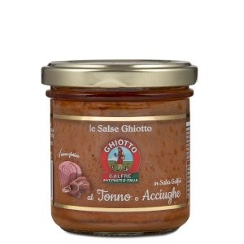
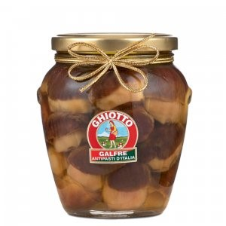
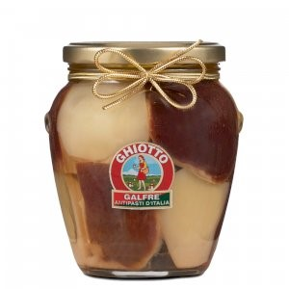
Crema di tonno e acciughe vaso g. 140
Porcini interi sott’olio d’oliva vaso orcio g. 530
Porcini tagliati sott’olio d’oliva vaso orcio g. 530 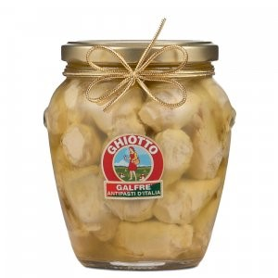 Carciofini interi sott’olio d’oliva vaso orcio g. 530
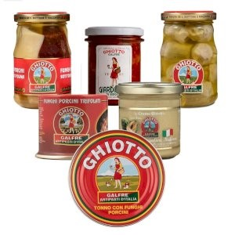 Box Regalo n° 1 – 6 Specialità
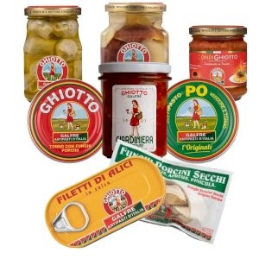 Box Regalo n° 2 – 8 Specialità Box Regalo n° 3 – 9 Specialità
Antipasto Po verdure con tonno scatola g. 120 – 6 pezzi
Ghiotto tonno con funghi porcini scatola g. 300
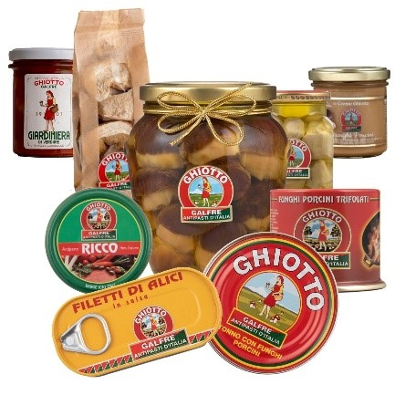
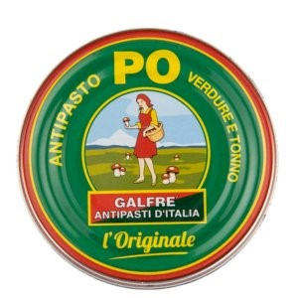
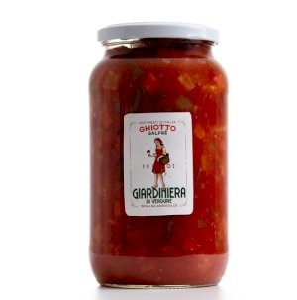
Giardiniera di verdure in salsa agrodolce vaso Kg. 1

